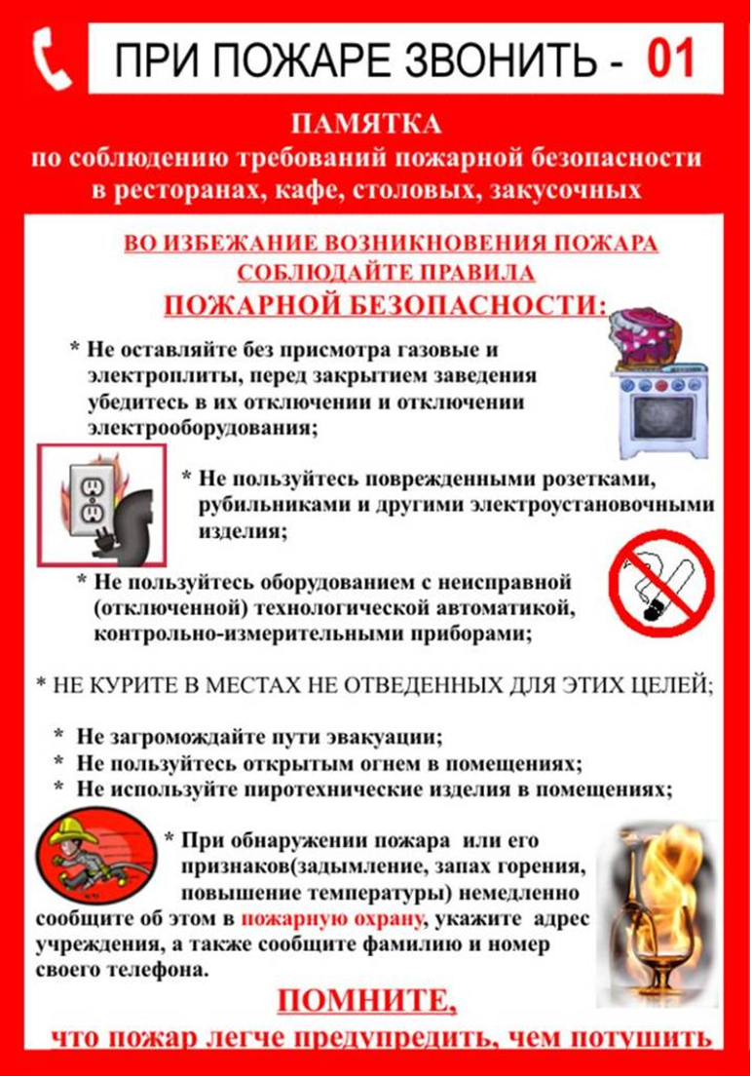
Муниципальное автономное общеобразовательное учреждение
___________«Коктюльская средняя общеобразовательная школа»_____________
627046, Тюменская область, Ялуторовский район, с. Коктюль, ул. Школьная 13, 96-197 koktul_school@inbox.ru
ОГРН 1027201466082 ИНН 7228001029 КПП 720701001

Волонтёрский отряд «Твой выбор» с 15.02.2016г.-по 18.02.2016г.проводили акцию «Убереги себя сам!»

Волонтёры раздавали ПАМЯТКИ (листовки) о мерах пожарной безопасности жителям с. Коктюль

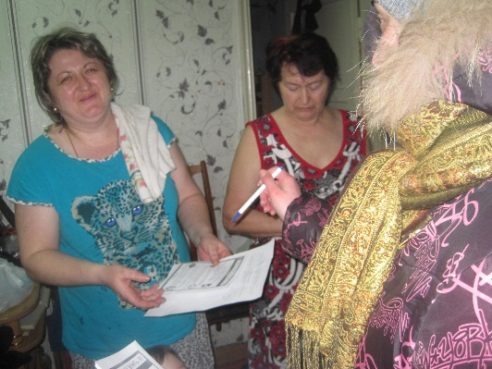
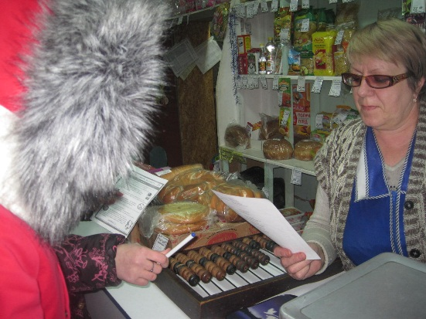

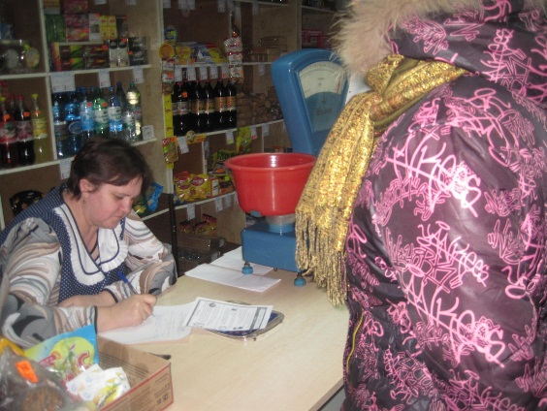

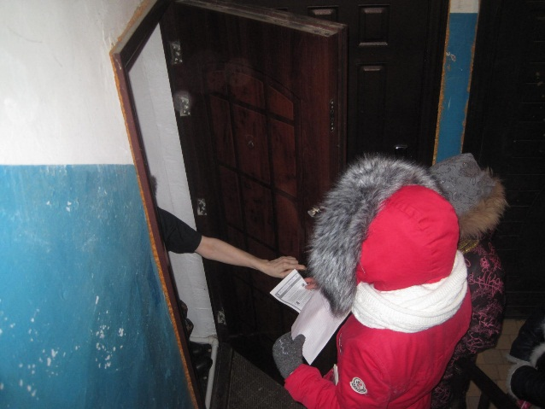

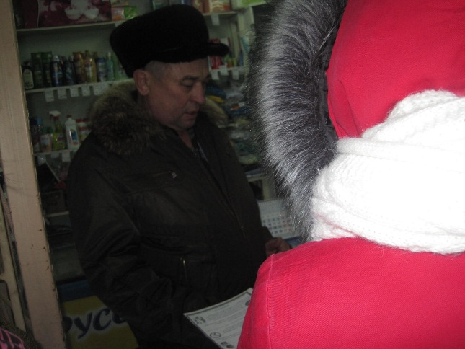

Волонтёрский отряд «Твой выбор» раздал 99
памяток жителям села,
родителям обучающихся
и учителям.

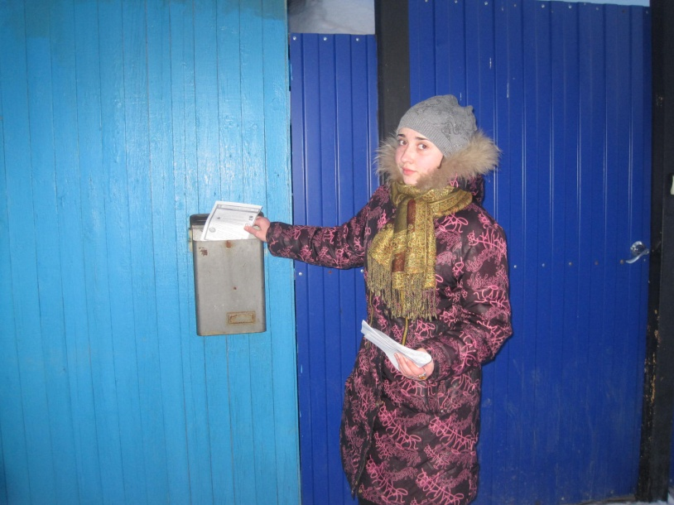

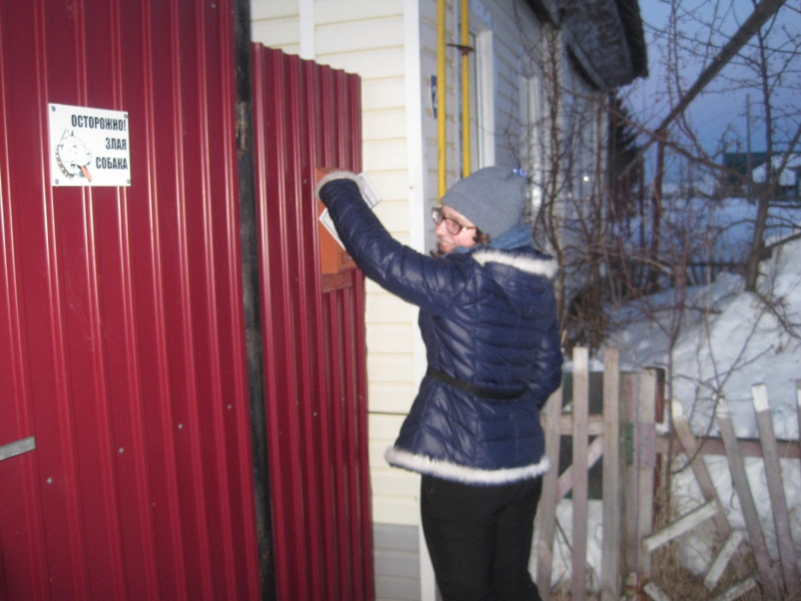

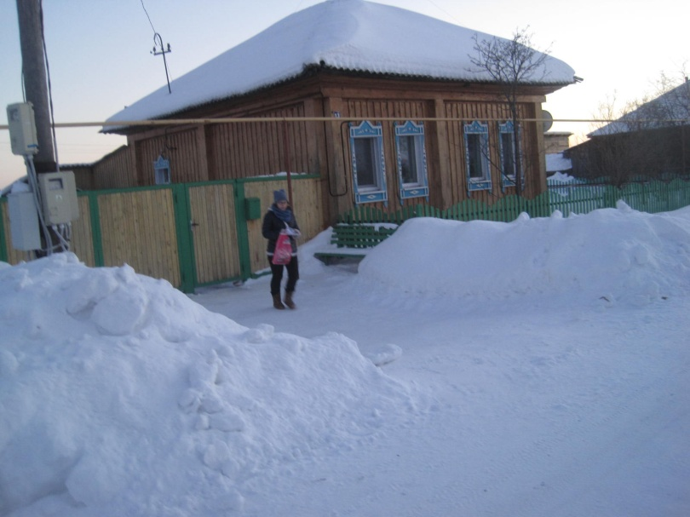

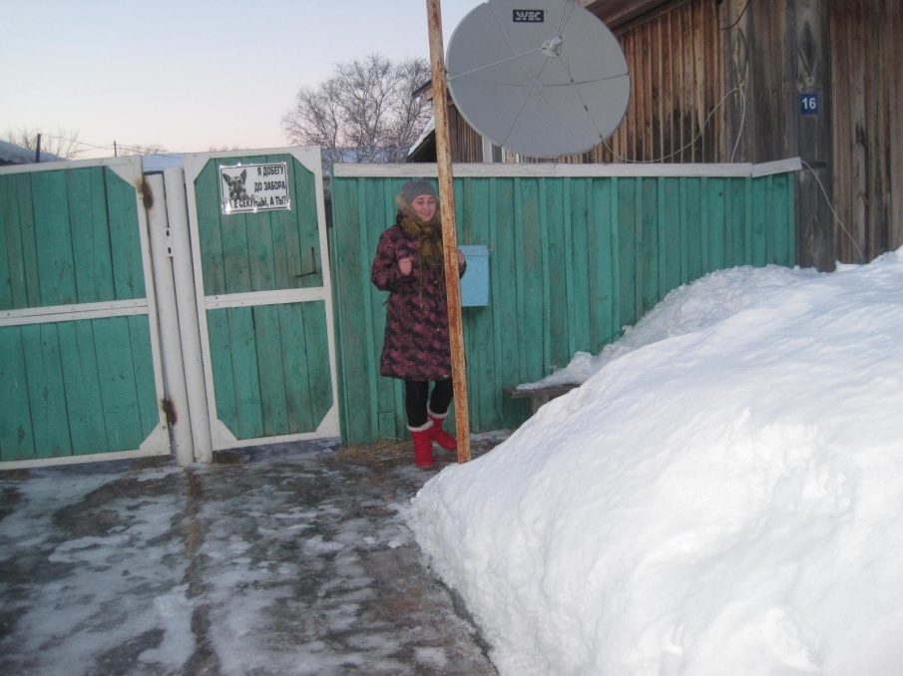

А также памятки были
разнесены в почтовые
ящики жителям села

По итогам акции отряд получил
Свидетельство участника.

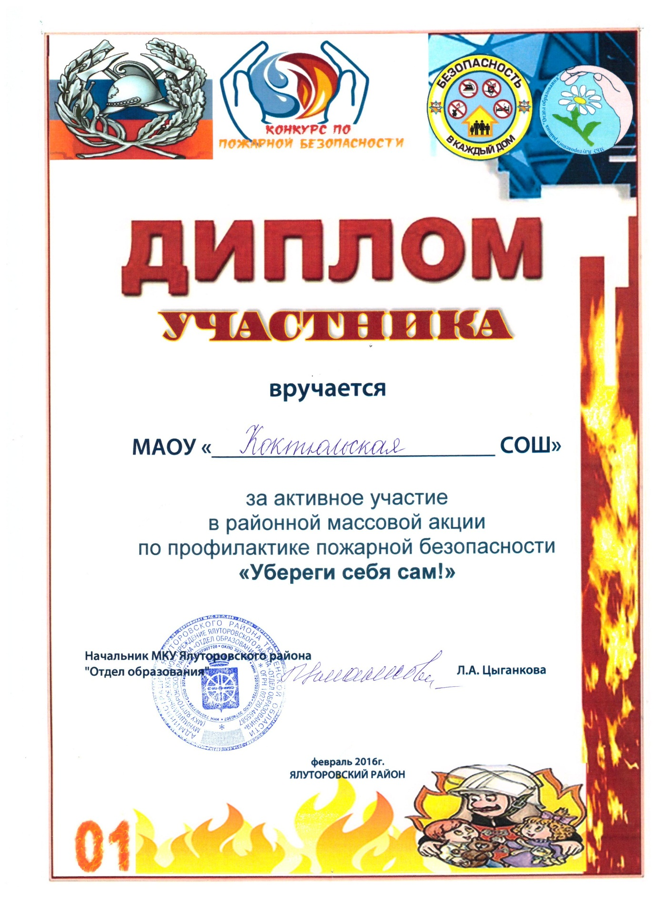

Руководитель волонтёрского отряда «Твой выбор»: Пидукова Т.Ю.

